別添
返信用紙

「第12回 健康寿命をのばそう！アワード」表彰式
取材申込書
＜介護予防・高齢者生活支援分野＞
【日時】令和５年11月27日（月）11:00-11:45（受付10:30～）
【会場】イイノホール（東京都千代田区内幸町2-1-1 飯野ビルディング４階）

準備の都合上、本返信用紙に必要事項をご記入の上、11月24日（金）15時までにご返信ください。
＜ご取材にあたってのご注意事項＞
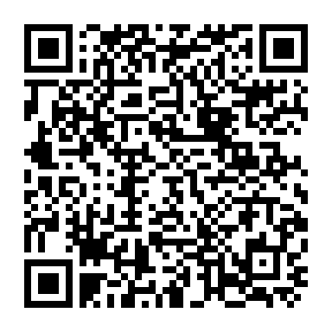
・当日のムービー・スチール位置は先着順とさせて頂きます。
・音声ラインをご用意しています。
URL: https://forms.gle/yBThEtGo87UBMYpz8
FAX : 03-4563-2121

貴社名
貴紙・誌名／部署 | ／
芳名
ムービー撮影 | □有 □無
スチール撮影 | □有 □無
TEL／携帯電話 | ／
E-mail
ご要望
【本件に関する報道関係者のお問合わせ先】
スマート・ライフ・プロジェクト広報事務局
担当：廣内、服部、杉浦
TEL：090-5562-2416 MAIL：info@smartlife.go.jp

